交通信息集成与警务协作平台
交通警情模块（大队）

使
用
手
册
V2.0

二0一一年7月26

1.系统登陆 3
1.1 打开浏览器 3
1.2 登录界面 3
1.3 进入系统界面 3
2.注销和修改密码 3
2.1.注销 3
2.2修改密码 3
3进入路面交通警情 3
3.1窗体功能布局 3
3.2 值班信息填报 3
3.2.1 重特大交通事故： 3
3.2.2 交通拥堵： 3
3.2.3 施工占道信息： 3
3.2.4 协查通报： 3
3.2.5 其他重大情况： 3
3.2.6 警情信息查询 3
3.4 值班信息统计 3
3.4.1信息分类统计： 3

1.系统登陆

1.1 打开浏览器
在打开的浏览器地址栏中输入系统地址( 如：http://192.168.18.146:8080/EHL_ATMSIC_GD_)，进入系统登录界面。

1.2 登录界面
用户在登录界面键入自己的用户名和密码，点击登录按钮（或按下回车键）即可进行系统登陆。如图1.1
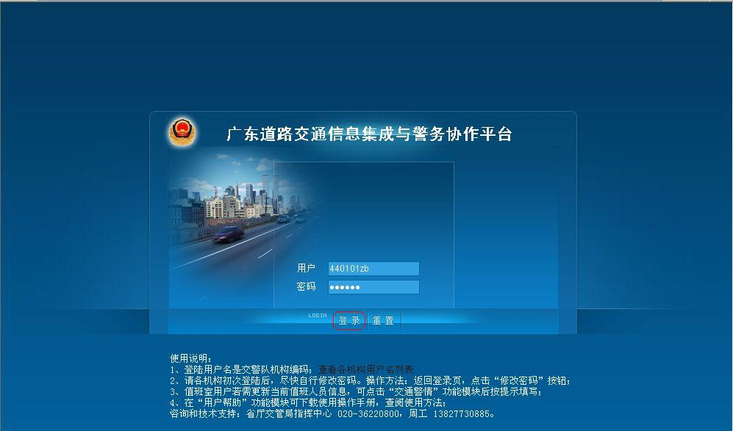
图1.1 登陆

1.3 进入系统界面
系统经核实用户名和密码无误后进入系统主界面。图1.2.

图1.2 主界面
系统主界面上有八个模块，根据登陆的权限进入相应的功能模块。如图1.2所示。

图1.3
系统主界面正下方是“注销”、“修改密码”按钮。如图1.3所示。

2.注销和修改密码

2.1.注销
进入系统主界面，点击正下方的“”按钮，弹出提示注销的对话框，点击“确定”，则系统退出到登录界面；点击“取消”，取消注销操作，仍显示系统主界面。

2.2.修改密码
进入系统主界面，点击正下方的“”按钮，弹出修改密码的页面（如图2.2.1），输入用户名、原密码、新密码并重复新密码，点击“保存”，则密码修改成功。
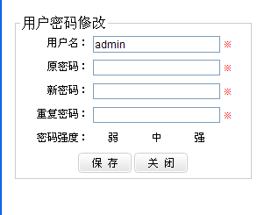
图2.2.1 修改密码

3.进入路面交通警情
点击“”图标进入“交通警情”功能时系统会弹出一个“今日人员值班表”对话框，需要填写今天的值班领导姓名和值班人员的姓名。如图3.1.1
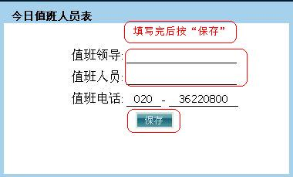
图3.1.1 今日值班表
填写完成后按按钮，在每次进入“交通警情”功能都会弹出“今日值班人员表”对话框，如下图。其内容是你第一次进入功能时所填写的信息，如果需要修改可按按钮。如图3.1.2，修改完成后再按钮即可。如图3.1.3
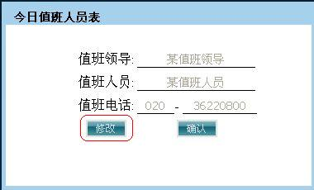
图 3.1.2今日值班表
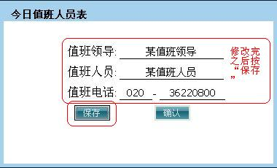 图3.1.3今日值班表

3.1窗体功能布局
系统的功能布局分为4个区域：系统导航区、功能菜单区、信息操作区、信息提示小窗。如图3.1.4所示。
用户信息查看区：显示当前登陆的用户信息，如‘用户名’、‘单位名’。
系统导航区：显示系统级功能菜单和用户信息。用户可使用该区上的菜单跳转到相应的页面中，并可在该区上查看当前登录的用户名和所属机关的信息。
功能菜单区：显示当前所有可用的功能列表。用户可以在该区清晰的查看当前可使用的功能，并且按需要点选打开某项功能。
列表区：是所有功能实际的展现。当点选功能菜单区的某项功能时，该功能的信
主体就会在本区显示，用户可根据本区内的信息进行操作。
信息提示框：是即时信息提示的一个小窗体。是系统附属的一个小窗体，用户可以在这小窗体中查看即时的交通警情信息。（多是总队更新下发的消息，消息每一分钟更新一次）。如图3.1.
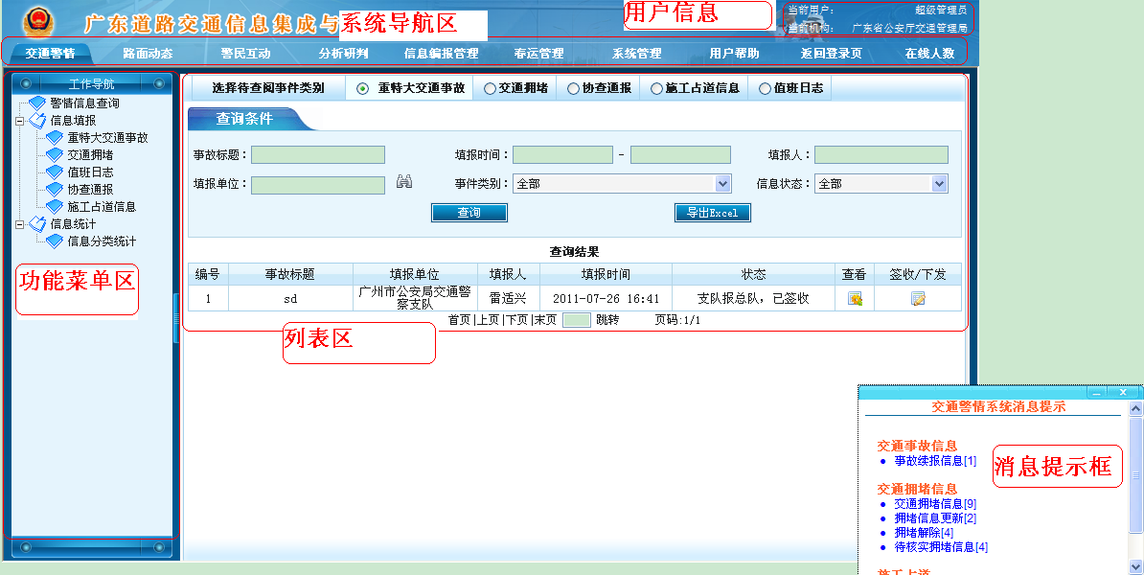
图3.1.4 窗体功能布局
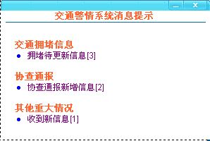
图 3.1 消息提示框

3.2值班信息填报

3.2.1 重特大交通事故：
操作说明：此功能用于交警大队新建警情消息。
- 点击功能菜单的“重特大交通事故”，系统右则出现“重特大交通事故”表单，如图3.1.5
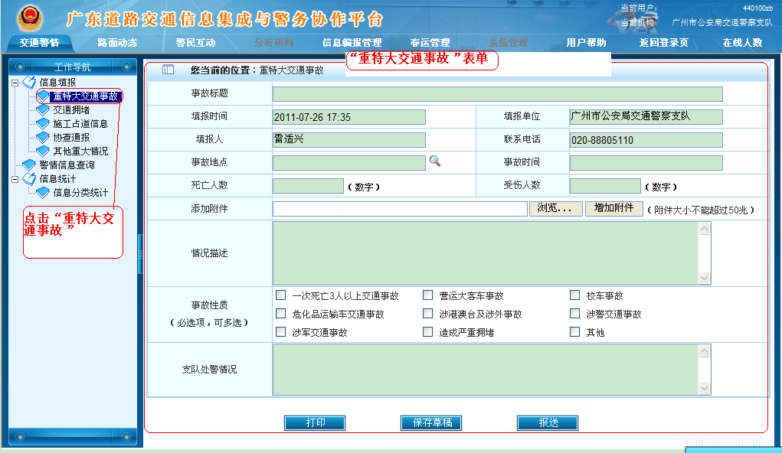
图3.1.5 填写重特大交通事故
- 事故地点填写可以点击文本框后面的放大镜图标“”。点击之后会显示如图3.1.6的填写框，填写相关的路段信息。如果其中没有想要的路段，可以手动填写想要的路段，选择“其他”如图3.1.7在“事故地点”处手动写入路段信息，如图3.1.8

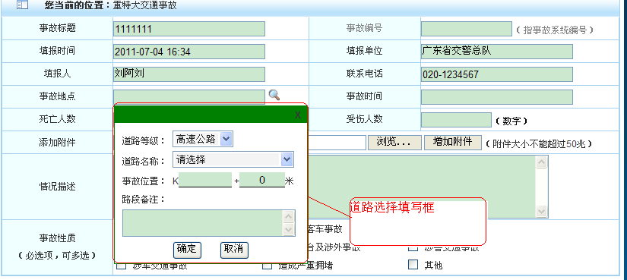
图 3.1.6 选择
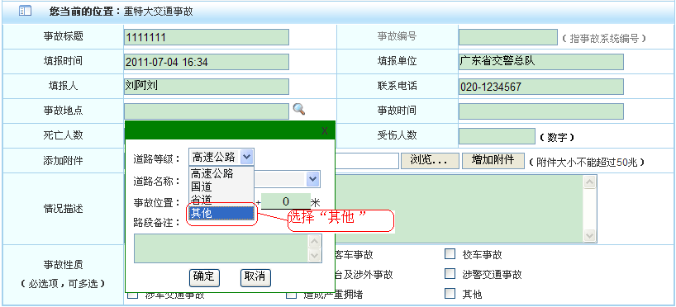
图 3.1.7 其它
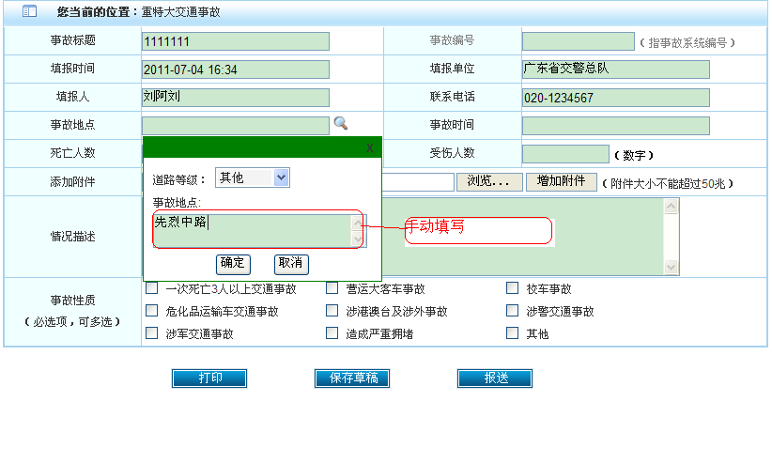
图 3.1.8 手动填写
- 如需要提供附件，可使用在添加附件栏目右侧的，弹出“选择文件”对话框，选择相应的文件后按“打开”即完成添加附件。如图。3.1.9
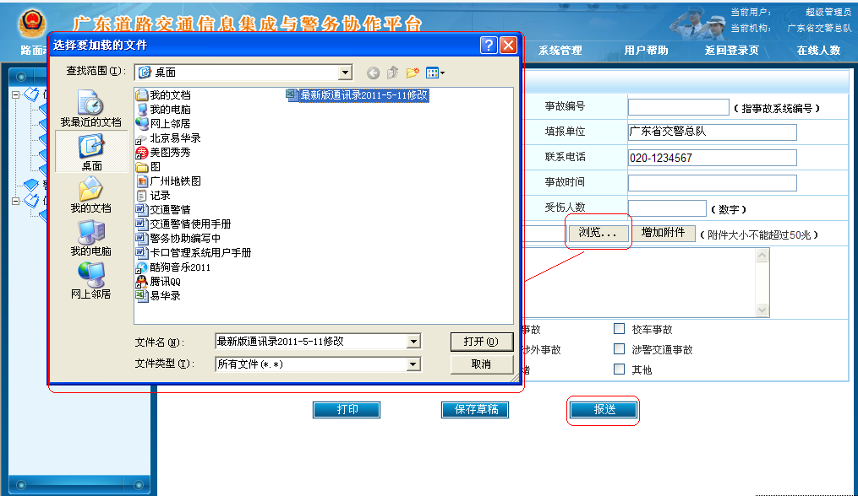
图 3.1.9 浏览
如果一个附件不够可以点击“”后面的“”继续添加附件，如图3.1.10
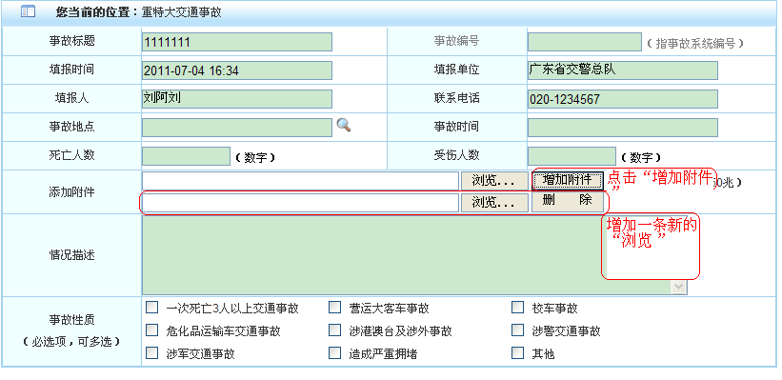
图3.1.10 添加附件
全部填写完成之后，点击“报送”如图3.1.11
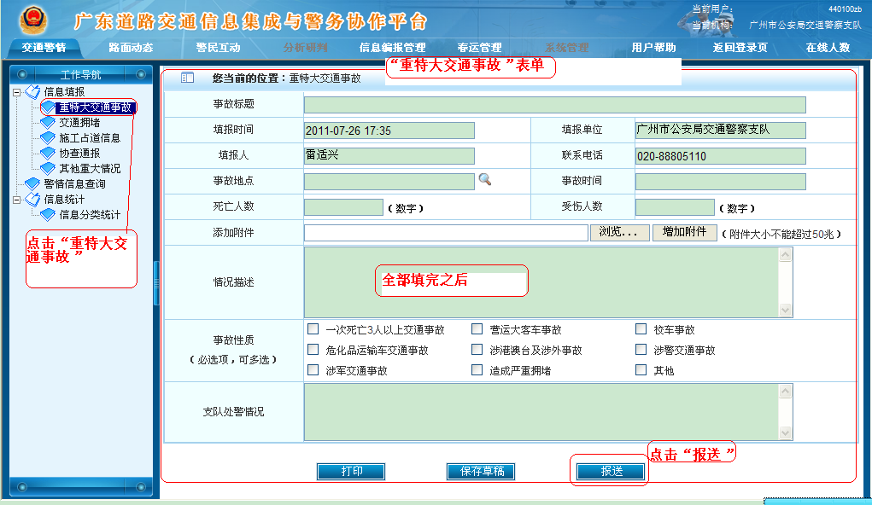
图3.1.11 填写完整后的重特大交通事故
点击报送后，会弹出“信息报送提示”框。如图3.1.12。
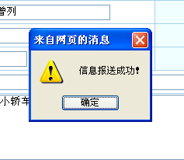
图3.1.12 系统提示“信息上报成功”提示

3.2.2 交通拥堵：
操作说明：
- 点选“交通拥堵”功能菜单；（如图3.1.13）
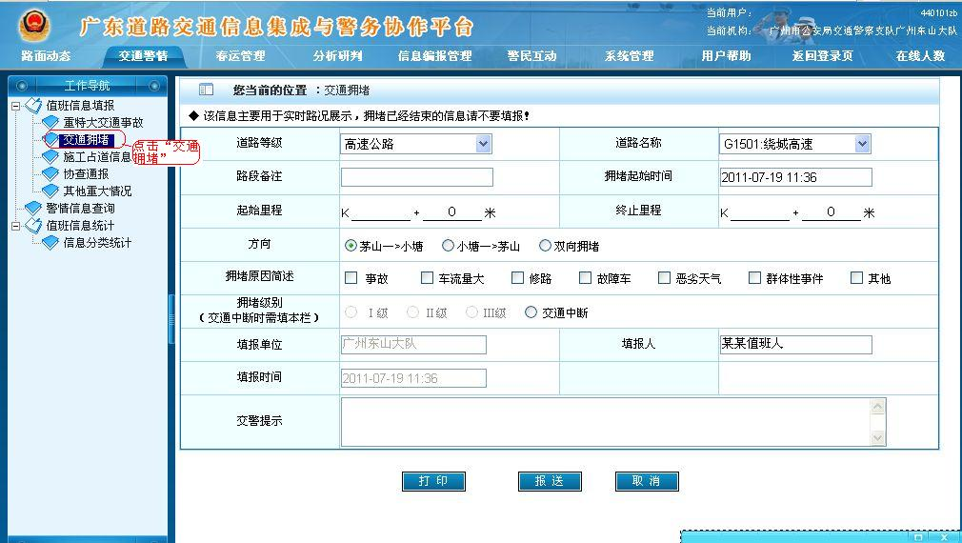
图3.1.13 交通拥堵

- 在“交通拥堵”界面中填入“道路等级”、“道路名称”、“路段名称”、“起始里程”、“终止里程”、“方向”、“拥堵原因简述”、“填报人”、“交警提示”，等必要信息后。点击“报送”按钮保存并发布信息。如图3.1.14。如图。。
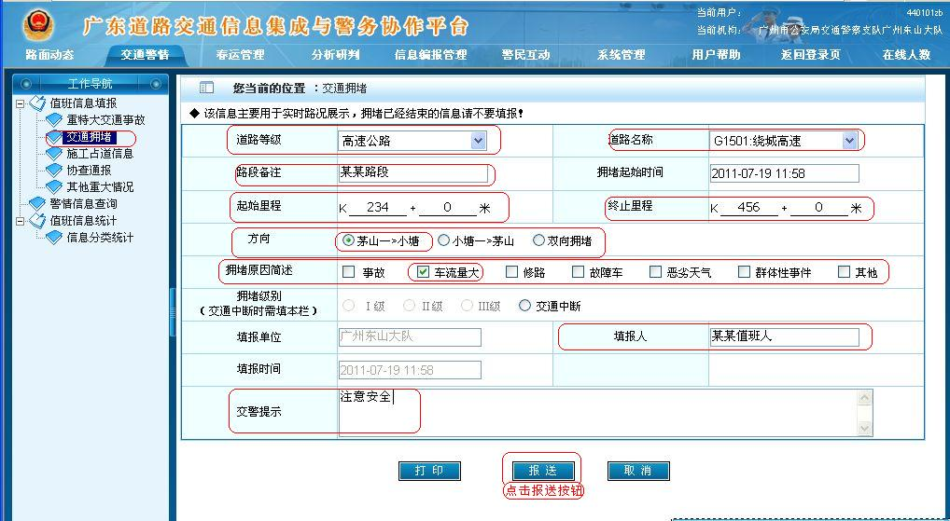
图3.1.14 填完并报送

- 在填写道路等级时，可点选后面的下拉框选择道路等级。如图3.1-1
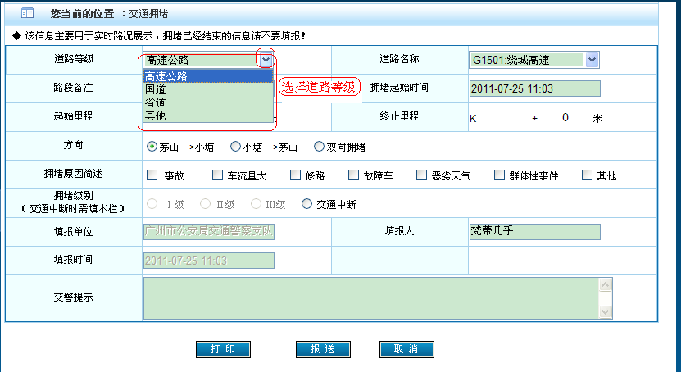
图 3.1-1 点选道路等级

- 如果选择其它时，“道路名称”须自己填写，方向一栏消失，如图3.1-2
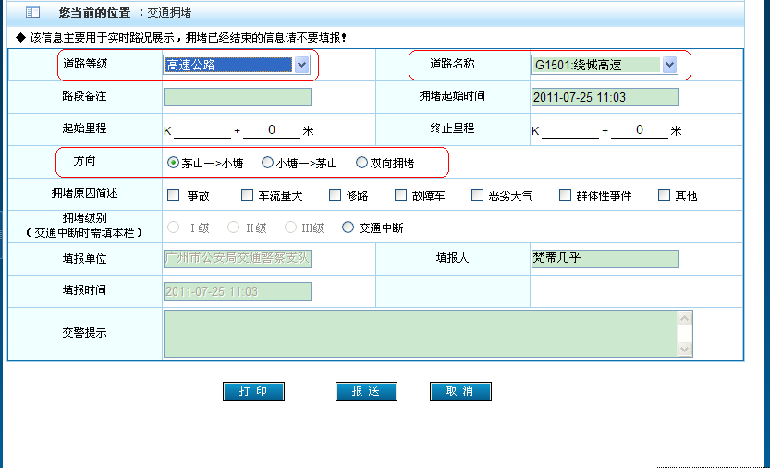
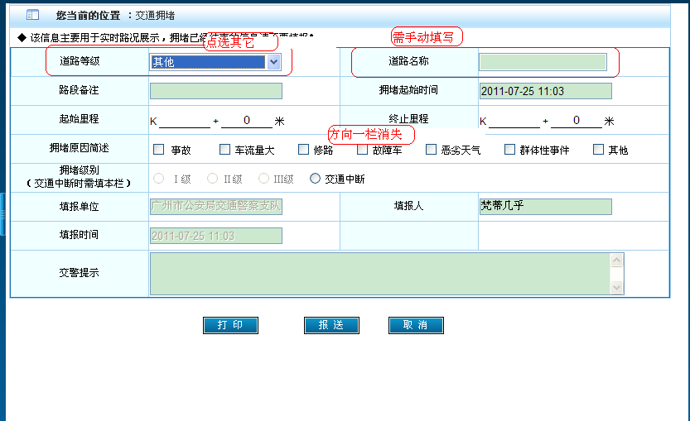
3.1-3 点选其它

3.2.3 施工占道信息：
操作说明：
- 点选“施工占道信息”功能菜单。如图3.1.15
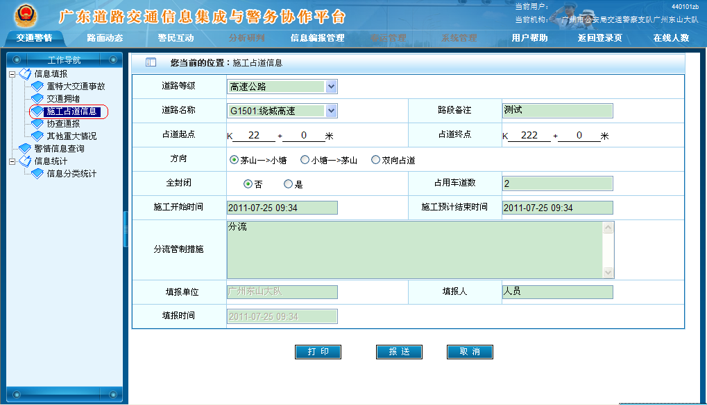
图 3.1.15 施工占道信息
- 在弹出的“施工占道信息”窗口中填入“道路等级”、“道路名称”、“路段名称”、“占道起始/终止点”、“方向”、“占用车道数”、“分流管制措施”“填报人”、等必要信息后，点击“报送”按钮保存并发布信息。如图 3.1.16。
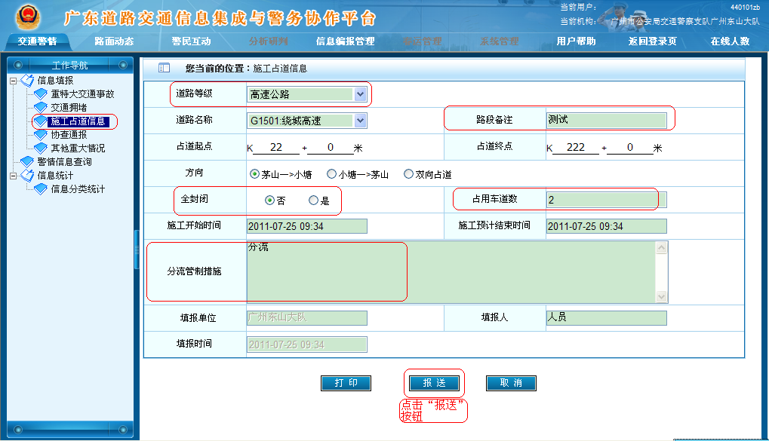
图3.1.16 填完并报送
- 另：如过施工占道是全封闭就“”，如果不是全封闭就“”。如图3.1.17
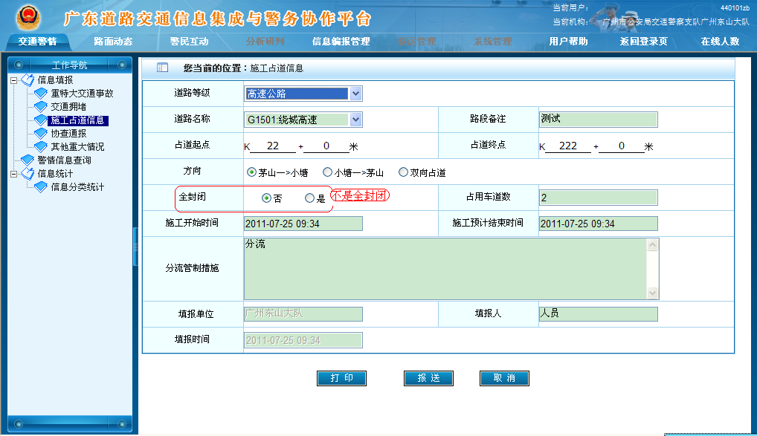
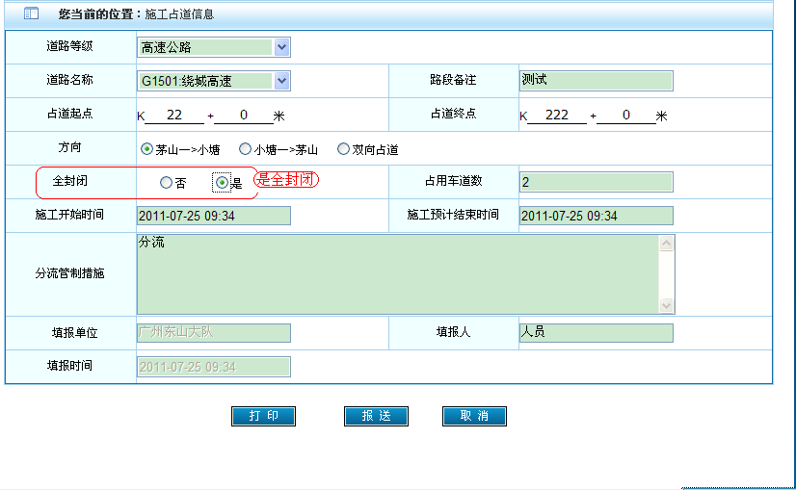
图 3.1.17 是/否全封闭

3.2.4 协查通报：
操作说明：
- 点选“协查通报”功能菜单。如图3.1.18
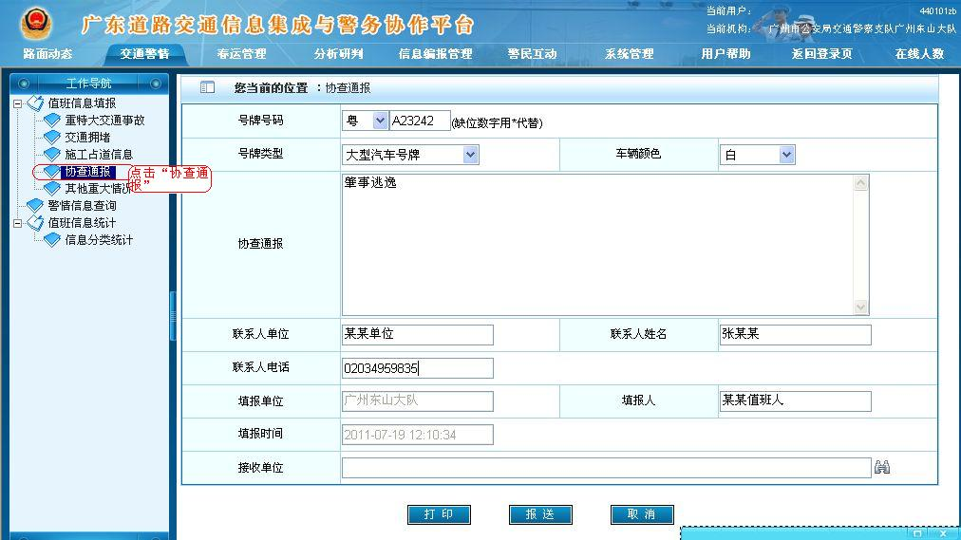
图3.1.18 协查通报
- 在弹出的“协查布控信息填报”窗口中填入“车牌号码”、“车辆类型”、“车辆颜色”、“协查通报”、“ 协查联系人姓名”、“协查联系人单位”、“协查联系人电话”、“填报人”、“填报单位”等必要信息后，点击“报送”按钮保存并发布信息。如图3.1.19

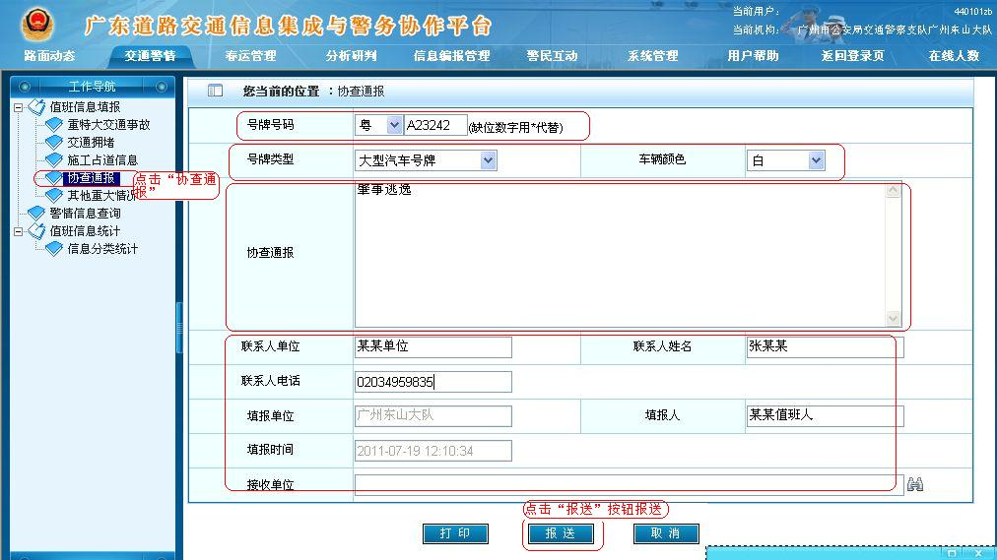
图3.1.19 填完并报送
- 填写接收单位时，可以点击后面的望远镜“”图标进行选择。如图3.1.20
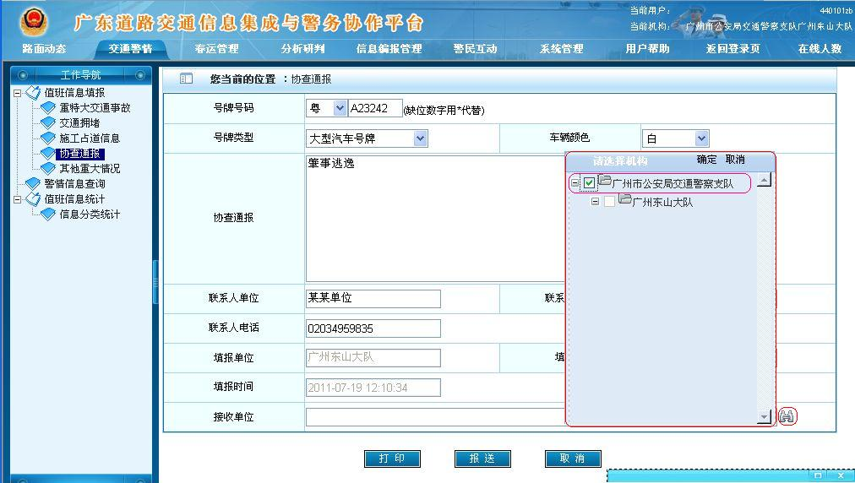
图3.1.20 点选单位

3.2.5 其他重大情况：
操作说明：
- 点选“其他重大情况”功能菜单。如图3.1.21
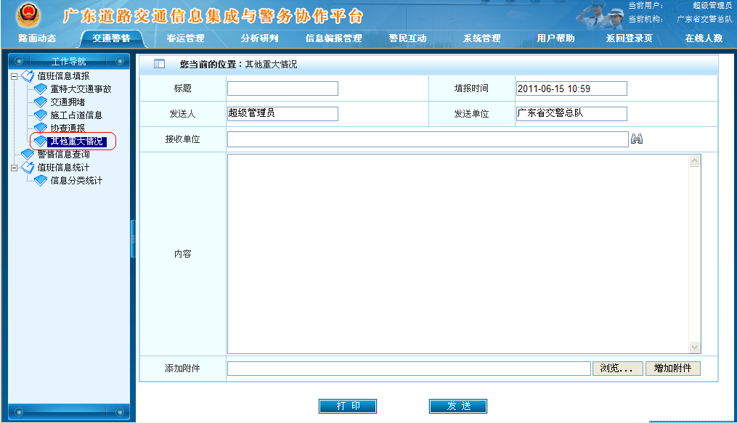
图 3.1.21 其他重大情况
- 在弹出的“其他重大情况”窗口中填入“标题”、“接受单位”、“内容（具体发生的事情）”、“协查通报”等必要信息后，点击“发送”按钮保存并发布信息。如图3.1.22

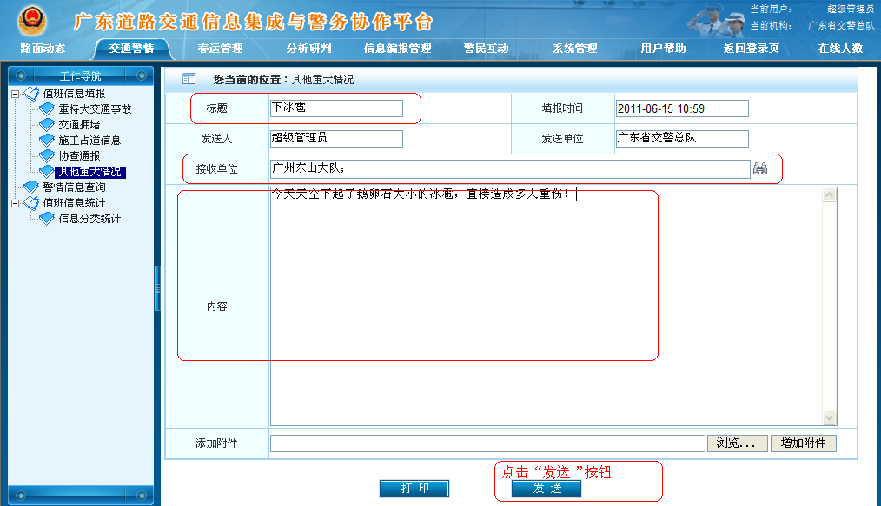
图 3.1.22 填完并发送

3.3 警情信息查询
功能说明：
- “警情信息查询”的功能菜单在列表区的正上方。如图3.1.23
- 此功能的作用是查看所有已经填报的警情，可以在警情列表中列出所有警情信息。只要在菜单栏选择不同的模块，如“重特大交通事故”、“交通拥堵”、“协查通报”、“施工占道信息”、“其他重大情况”。如图3.1.24
- 查询。此功能根据不同模块提供不同的查询条件，如“交通拥堵”查询提供了对“拥堵报告时间”、“道路名称”、“填报单位”、“事件状态”、“拥堵查询”，5项条件进行查询，用户可以对这5项中的一项或多项进行联合条件查询。用户只要在对应的条件栏内输入需要查询的内容，再按按钮，下面的列表里就会显示查询结果。如图3.1.25。另：查看。在需要查看的警情条目右则点击“”查看， 如图3.1.26。修改。在需要修改的警情条目右则点击“”修改。如图3.1.27.
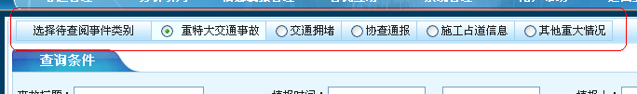
图 3.1.23 功能菜单
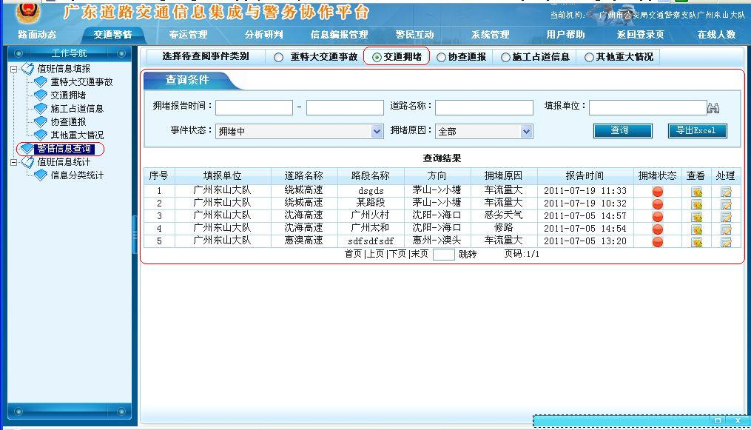
图 3.1.24 交通拥堵查询
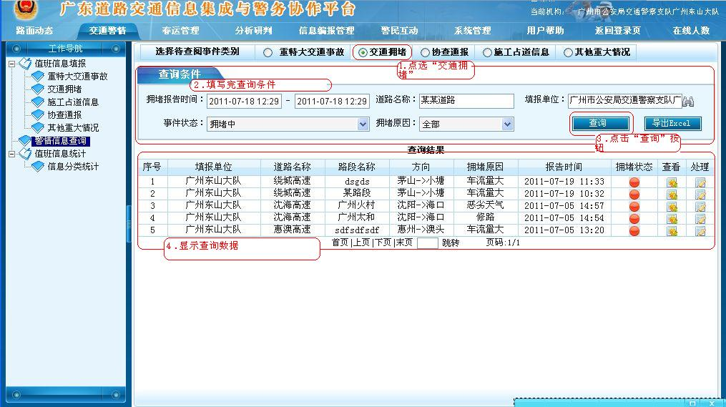
图 3.1.25 点选“交通拥堵”查询并显示查询结果
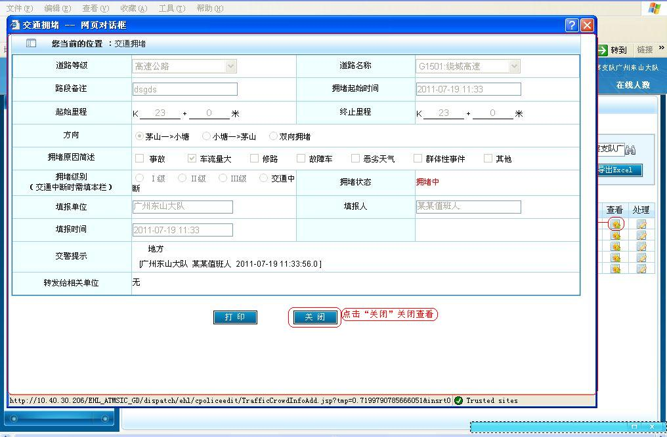
图 3.1.26查看
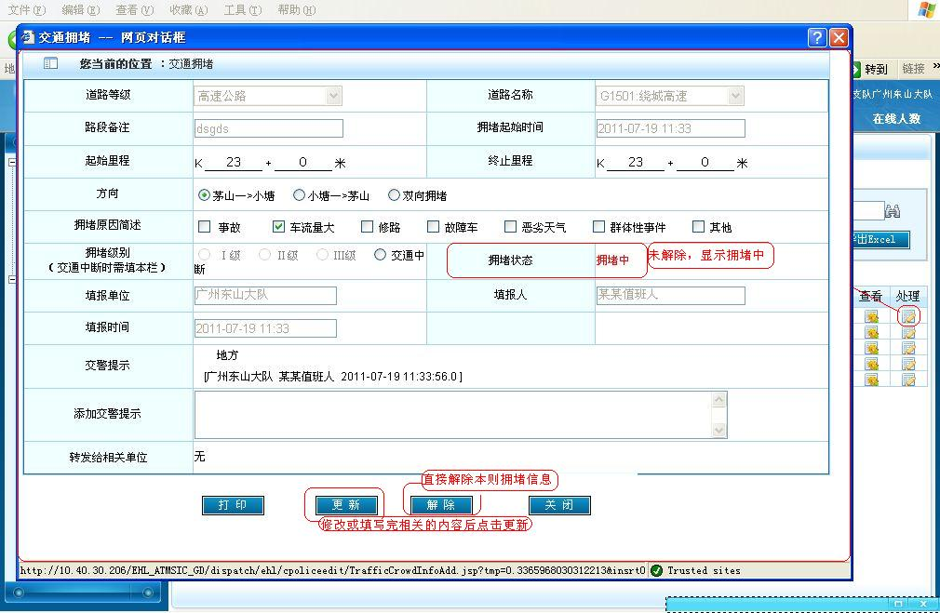
图 3.1.27 修改

3.4 值班信息统计

3.4.1信息分类统计：
功能说明：
- 点选“信息分类查询”功能菜单。如图3.1.28
- 此功能的作用是统计各个支队的上报的交通情况，如“交通事故”、“交通拥堵”、“施工占道”等数据，在统计统计中填入统计的条件点击“”按钮，就会显示相应的数据。如图3.1.29，数据下面还有相应的图形数据，如图3.1.30
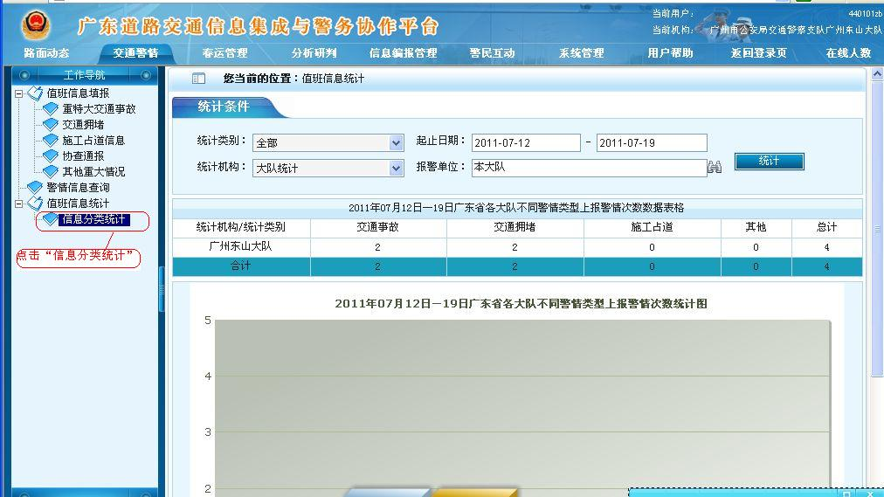
图 3.1.28 信息分类查询
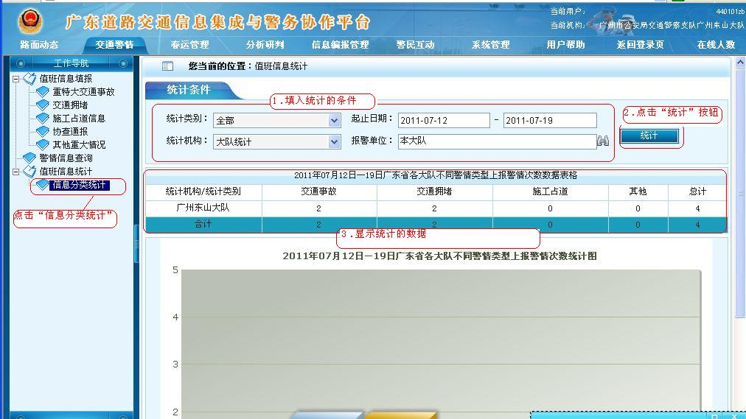
图 3.1.29 统计显示
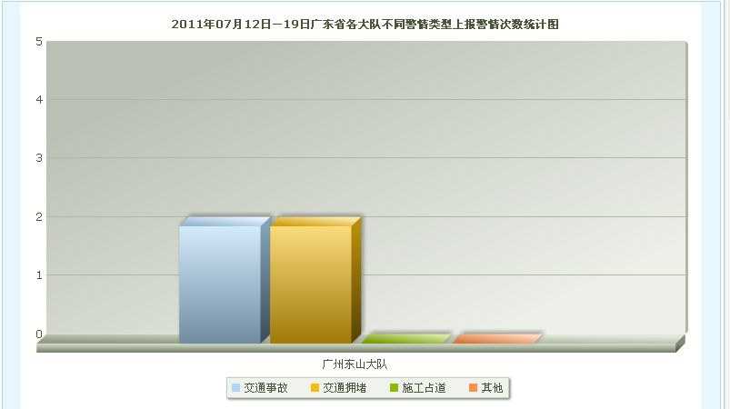
图 3.1.30图形数据显示

